中央区指定避難所
< >
運営・生活ルール
チェックシート集

（検討版）
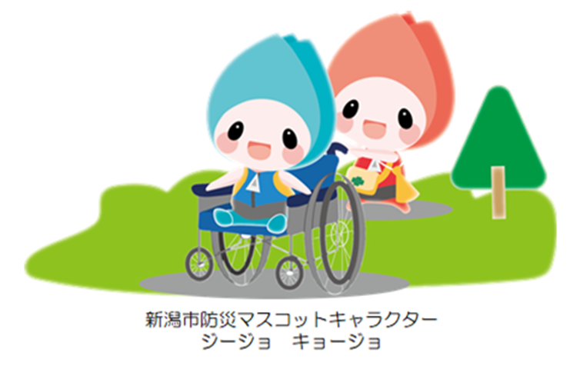

避難所ごとに検討した内容は赤字標記となっています。
◆ 「チェックシート集」は、避難所運営で生じる活動を具体的に記載したシートです。
◆ 市避難所運営マニュアル（運営編・感染症対策編・資料編）とあわせて使います。
◆ 各シートはチェック式ですので、行ったことをチェックしながら活動します。
◆ 冒頭の「時系列チェックリスト」を参考に、できることから分担して行います。

避難所運営・生活ルール チェックシート集 目次

避難所運営の流れ「時系列チェックリスト」 ・・・・・・・・・・・・・ １
時系列チェックリスト・各シートの使い方 ・・・・・・・・・・・・・ ２

■ シートA 避難所のレイアウト ・・・・・ ３
（環 境 班）
■ シートB 避難者の把握 ・・・・・ ７
（総 務 班）
■ シートC 避難所トイレの確保 ・・・・・ １１
（環 境 班）
■ シートD 救護・支援 ・・・・・ １５
（救 護 班）
■ シートE 要配慮者への対応 ・ ・・・・・ １７
（救 護 班）
■ シートF ペット同行避難者への対応 ・・・・・ １９
（環 境 班）
■ シートG 情報取集・伝達・ルール掲示 ・・・・・ ２１
（情 報 班）
■ シートH 食料・物資 ・・・・・ ２５
（食料物資班）
■ シートＩ 生活ルールの決定 ・・・・・ ２９
（総 務 班）
■ シートＪ 衛生環境の整備 ・・・・・ ３３
（環 境 班）
■ シートＫ 防火・防犯 ・・・・・ ３５
（環 境 班）
■ シートＬ ボランティアとの協力 ・・・・・ ３７
（ボランティア班）

